
RAPPORT DE PROJET
SEMESTRE 4
Encadré par Fréderic DROUILLON
Bachelor 2 année 2017/2018

Remerciements
Nous tenons à remercier notre enseignant tuteur, Monsieur Drouillon qui nous a été d’une aide précieuse et qui nous a conseillé et nous a apporté les connaissances nécessaires pour arriver à terme de ce projet.

SOMMAIRE
I.Présentation du projet 5
II.Cahier des charges 8
III.Organisation du travail 10
IV.Choix spécifique de programmation 12
V. Étapes de programmation 13
VI. Rétrospective du projet 15
1)Répartition du travail effectués 15
Répartition du travail pour chacun des aspects du développement du projet 17
17
2)Grille de bilan 18
Index 20

Pour ce quatrième semestre au CS2I, nous avons pour projet de créer une application à but professionnel liée à une base de données ou une application ludo-éducatives, ainsi il fallait imaginer tout le développement afin d’y parvenir. En cherchant à respecter les critères minimums imposés par le sujet nous avons décidé de créer un intranet (application professionnel qui nécessite une base de donnée pour fonctionner).
L’objectif était de faire évoluer nos compétences en code, et de mettre en œuvre une stratégie d’équipe dans un contexte professionnel. Ainsi, nous allons détailler au mieux comment s’est déroulé le développement de notre projet.
Dans un premier temps, le cahier des charges, il décrit parfaitement ce que l’application doit faire à la fin de sa réalisation.
Ensuite vient la partie d’organisation de travail c’est-à-dire la répartition du travail dans le groupe.
Vient après la partie programmation qui se compose en deux parties. D’une part nos choix de programmation et de l’autre des étapes de programmation.
Pour finir sur le bilan et la conclusion de ce projet avec nos axes d’amélioration.

Présentation du projet
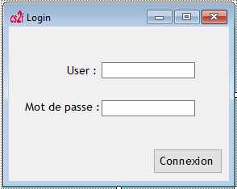
Nous avons donc réalisé un intranet applicatif.
Pour utiliser l’application, il faut un nom d’utilisateur ainsi qu’un mot de passe stocké dans une base de données distant.
Afin de réaliser cela un serveur LAMP a été créé et paramétré par nos soin, accessible via le wifi de l’école et par tous les utilisateurs de l’intranet.

Une fois connecté l’application va vous affichez une fenêtre selon votre grade dans l’établissement : Élève, Professeur, Administrateur ou une combinaison de rôle. Afin de vous acheminez à votre espaces. Il existe donc 3 espaces :
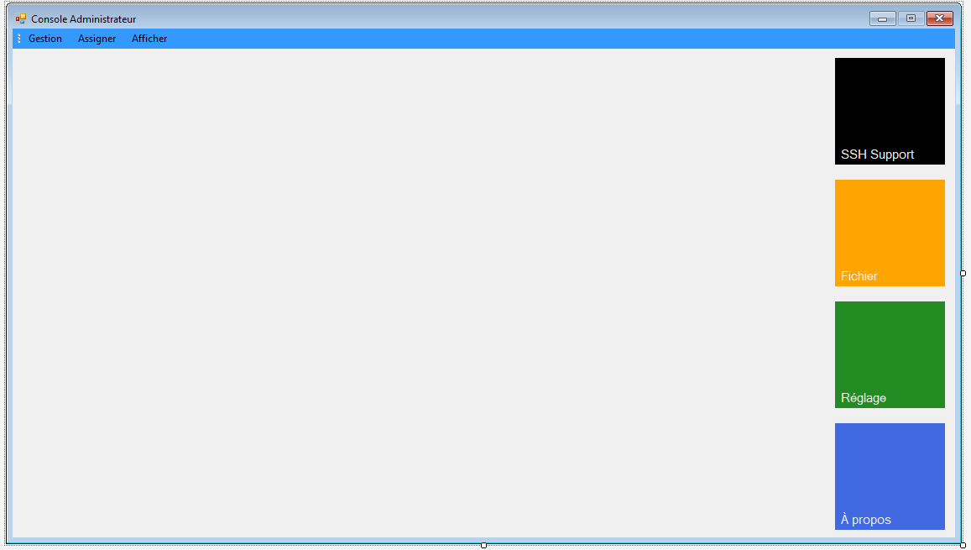

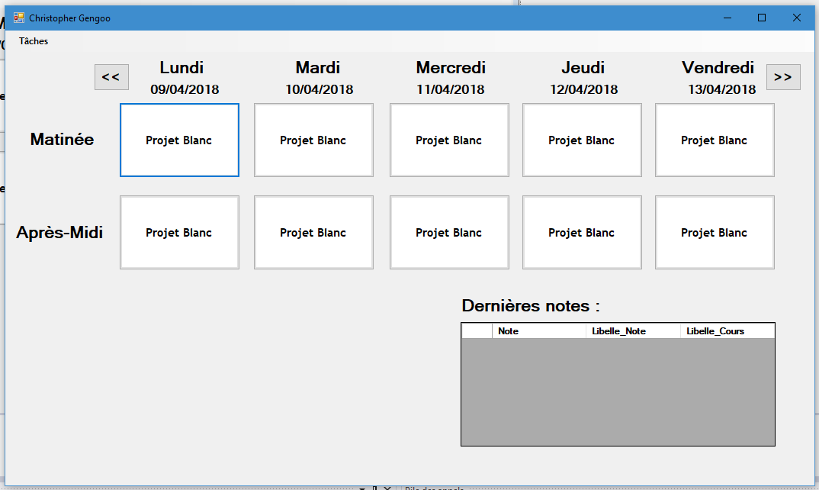

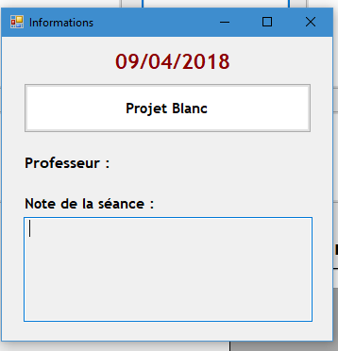
Dans le cas ou l’utilisateur serait un élève il aura accès sur l’interface principal à son emploi du temps ainsi que ses dernières notes, pour le professeur la même interface sans les notes. Mais pourront voir des information supplémentaire sur le cours.

Ils pourront tout deux avoir le gestionnaire de tache personnel, t-elle un agenda il vous préviendra si une tache arrive à échéance :
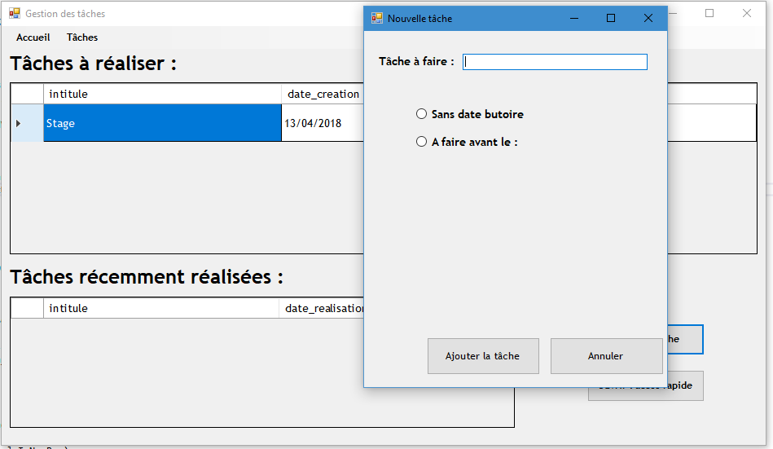

Dans le cas ou vous seriez Administrateur vous aurez accès à d’autre fonction :
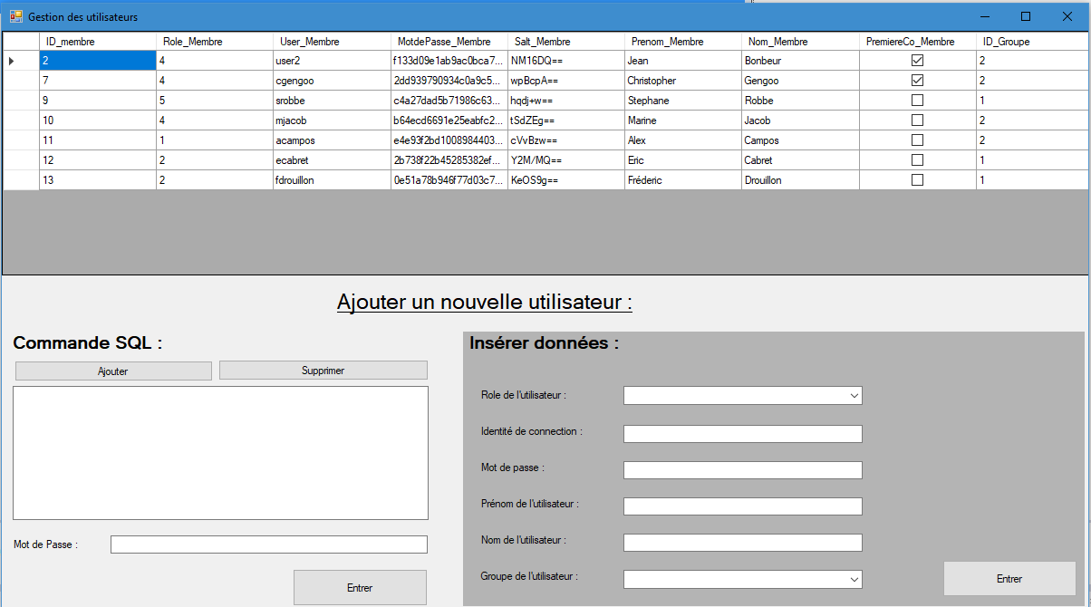
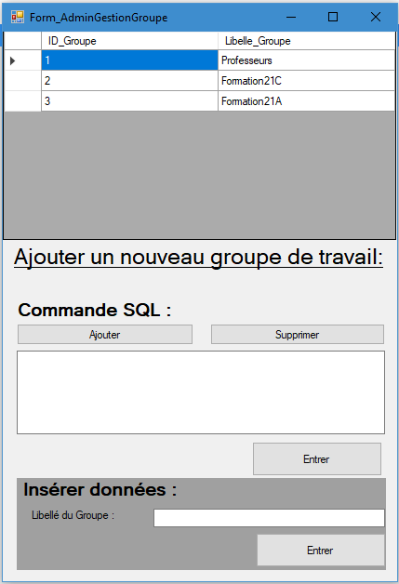
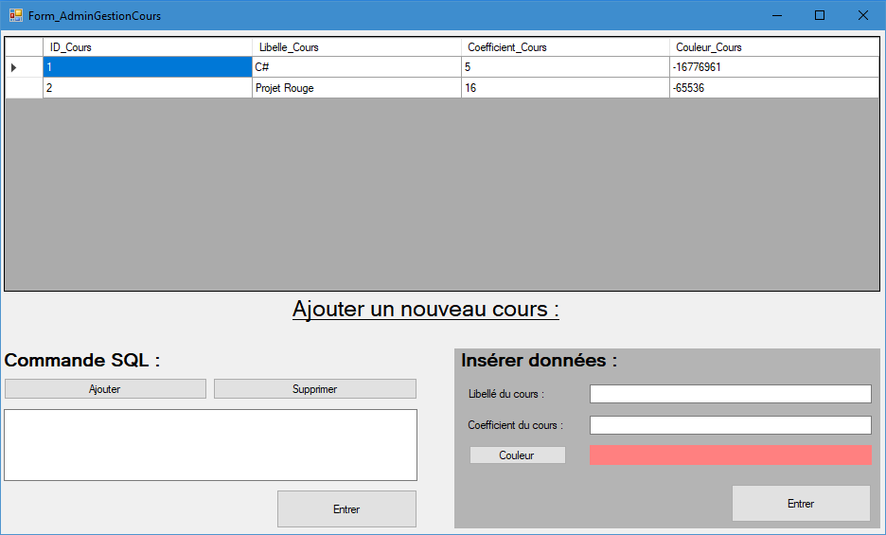
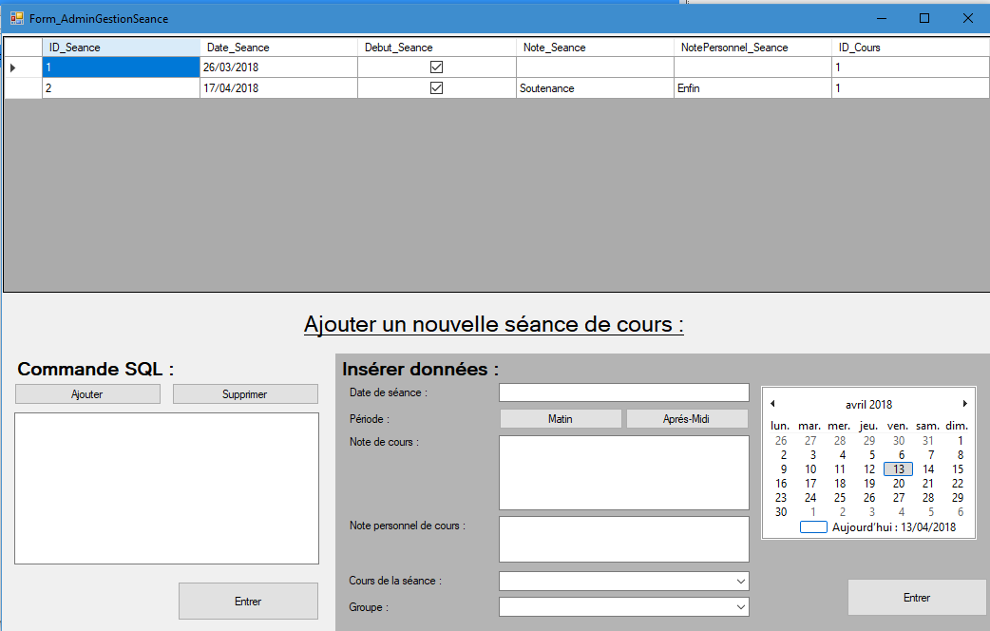
comme dit précédemment, l’application est lié à une base de donnée donc il va falloir l’alimenter. Dans cette interface on va retrouver tout les gestionnaires lié à la base de donnée :

Ainsi que deux fonctionnalités supplémentaires comme le SSH et le client FTP qui permettrons à l’administrateur d’avoir un début d’outils d’administration d’un serveur distant.

Cahier des charges
3 rôles : l’administrateur, le professeur et l'élève. Une personne peut cumuler les rôles (exemple un professeur peut être administrateur)
- Système d’authentification
Pour l'élève :
- Voir son emploi du temps
- Voir le calendrier des dates importantes
- Voir les notes
- Système de tâches à effectuer
- Voir toutes les tâches à effectuer (avec la date butoir si elle est définie)
- Renseigner le fait qu’une tâche a été réalisée
- Voir les tâches qui ont été récemment réalisées
- Ajouter une nouvelle tâche à réaliser
  - un intitulé
  - une date butoir si cette tâche le nécessite
- Système d’alertes quand une tâche se rapproche de la date butoire
- Gestion de l'arborescence des dossiers correspondant au cs2i
- À la première utilisation possibilité de créer un dossier cs2i personnalisé pour stocker tous les documents liés au cs2i
  - des dossiers pour stocker les cours
  - des dossiers pour stocker les tp
  - dossier pour les projets à réaliser pour les semestres
  - dossier pour les stages
    - documents collectés
    - rapport + diapo soutenance
  - dossier pour les documents important (CV, lettres de motivation…)
  - dossier pour les applications utilisés au cs2i
- Si les dossiers existent déjà, possibilité d’associer un dossier à un élément (comme à un cours par exemple)

- Possibilité d’ouvrir automatiquement un dossier correspondant à la matière en cours, au lancement de l’application
- Système de notification
Pour l’administrateur :
- Gestion des utilisateurs de l’extranet
- Ajouter de nouveaux utilisateurs et leur donner un rôle
- Modifier ou supprimer des utilisateurs
- Gestion des emplois du temps
- Voir les emplois du temps de toutes les promotions
- Ajouter, supprimer ou modifier des cours dans l’emploi du temps des promotions
- Ajouter des notes à des élèves par rapport à un certain cours
- Modifier le calendrier des dates importantes (portes ouvertes…)
- Divers support de gestion du serveur

Pour le professeur :
- Voir son emploi du temps
- Voir la liste des élèves des promotions auxquelles le professeur fait cours
- Système de tâches à effectuer (voir élève)
- Gestion de l'arborescence des dossiers correspondant au cs2i
- À la première utilisation possibilité de créer un dossier cs2i personnalisé pour stocker tous les documents liés au cs2i
- dossier par promotions pour stocker les cours/ documents pour les élèves
- Système de travaux à rendre par les élèves
- Voir tous les travaux en cours d’attente
  - tableau pour chaque travail avec le nom de tous les élèves, s'ils ont rendus, la date de la remise du travail, éventuellement une note
- Ajouter un nouveau travail à rendre
  - un intitulé
  - une date butoir
  - la promotion concernée

Organisation du travail
Une fois le groupe formé, nous nous sommes orienté sur le choix de notre application, des objectifs ainsi que des différentes besoin de celle-ci pour fonctionner correctement..

- Organisation générale du travail
Dans un premier temps, nous avons établi un planning prévisionnel sur les quinze semaines de délai qui nous permettraient de réaliser le projet dans les temps et d’être organisés. Ainsi la réalisation de notre projet a été segmentée en plusieurs phases et pour chacune d’entre elles nous avons listé les tâches à faire tout en restant libre de le modifier en ajoutant certaines tâches en fonction de l’avancement du projet. Nous avons donc obtenu le planning suivant :

Semaine | Phases | Tâches à faire
1 à 5 | - Conception et Modélisation de la base de donnée  - Apprentissage de nouvelles applications professionnels | -Travaille sous Jmerise  -Création du cahier des charges
6 à 12 | - Développement de l’application  - Mise en place de logiciel de collaboration  -Mise en place du serveur | -Utilisation de GIT et de Framaboard  -Développer WindowsForm  -Installation d’un serveur
12 à 13 | - Rapport | –Terminer et mettre en page le rapport de projet

- La répartition personnelle de ces différentes tâches

Une fois que les objectifs et les étapes étaient bien définis, nous avons réparti les différentes tâches au sein du groupe. Cette répartition a été faite selon différents facteurs ; en effet, sont rentrés en compte la difficulté et la durée des tâches ainsi que les disponibilités, les préférences et les compétences des membres du groupe afin d’équilibrer au mieux le travail.
Voici un tableau reprenant la répartition du travail de chacun selon les différentes étapes de la réalisation du projet.

Phase | Tâches à effectuer
Phase | Christopher | Marine
1 | – Conception de la Base de Donnée  - Mise en place de la Base de Donnée | - Création du cahier des charges  – Conception de la Base de Donnée
2 | – Installation du serveur LAMP et FTP  - Mise en place d’un Git  - Développement de l’interface administrateur | – Mise en place du framaboard  - développement interface Eleve et Professeur
3 | – Terminer et mettre en page le rapport de projet | – Terminer et mettre en page le rapport de projet

Choix spécifique de programmation

Logiciels et outils utilisés

Pour réaliser ce projet, nous avons utilisé le langage C# un langage apprécié au sein du groupe avec l’environnement de développement Visual Studio.

– Gantt:: C’est un des outils pour représenter visuellement l'état d'avancement des différentes activités (tâches) qui constituent un projet

– Mockup: Un mockup est un terme informatique, et même un terme de design, qui désigne une maquette d'une interface utilisateur.

-Framaboard : est un gestionnaire de tâches visuel. Il permet de gérer des projets de manière collaborative, en suivant la méthode Kanban

– GitHub: C’est un logiciel qui permet de stocker un ensemble de fichiers en conservant la chronologie de toutes les modifications qui ont été effectuées dessus.
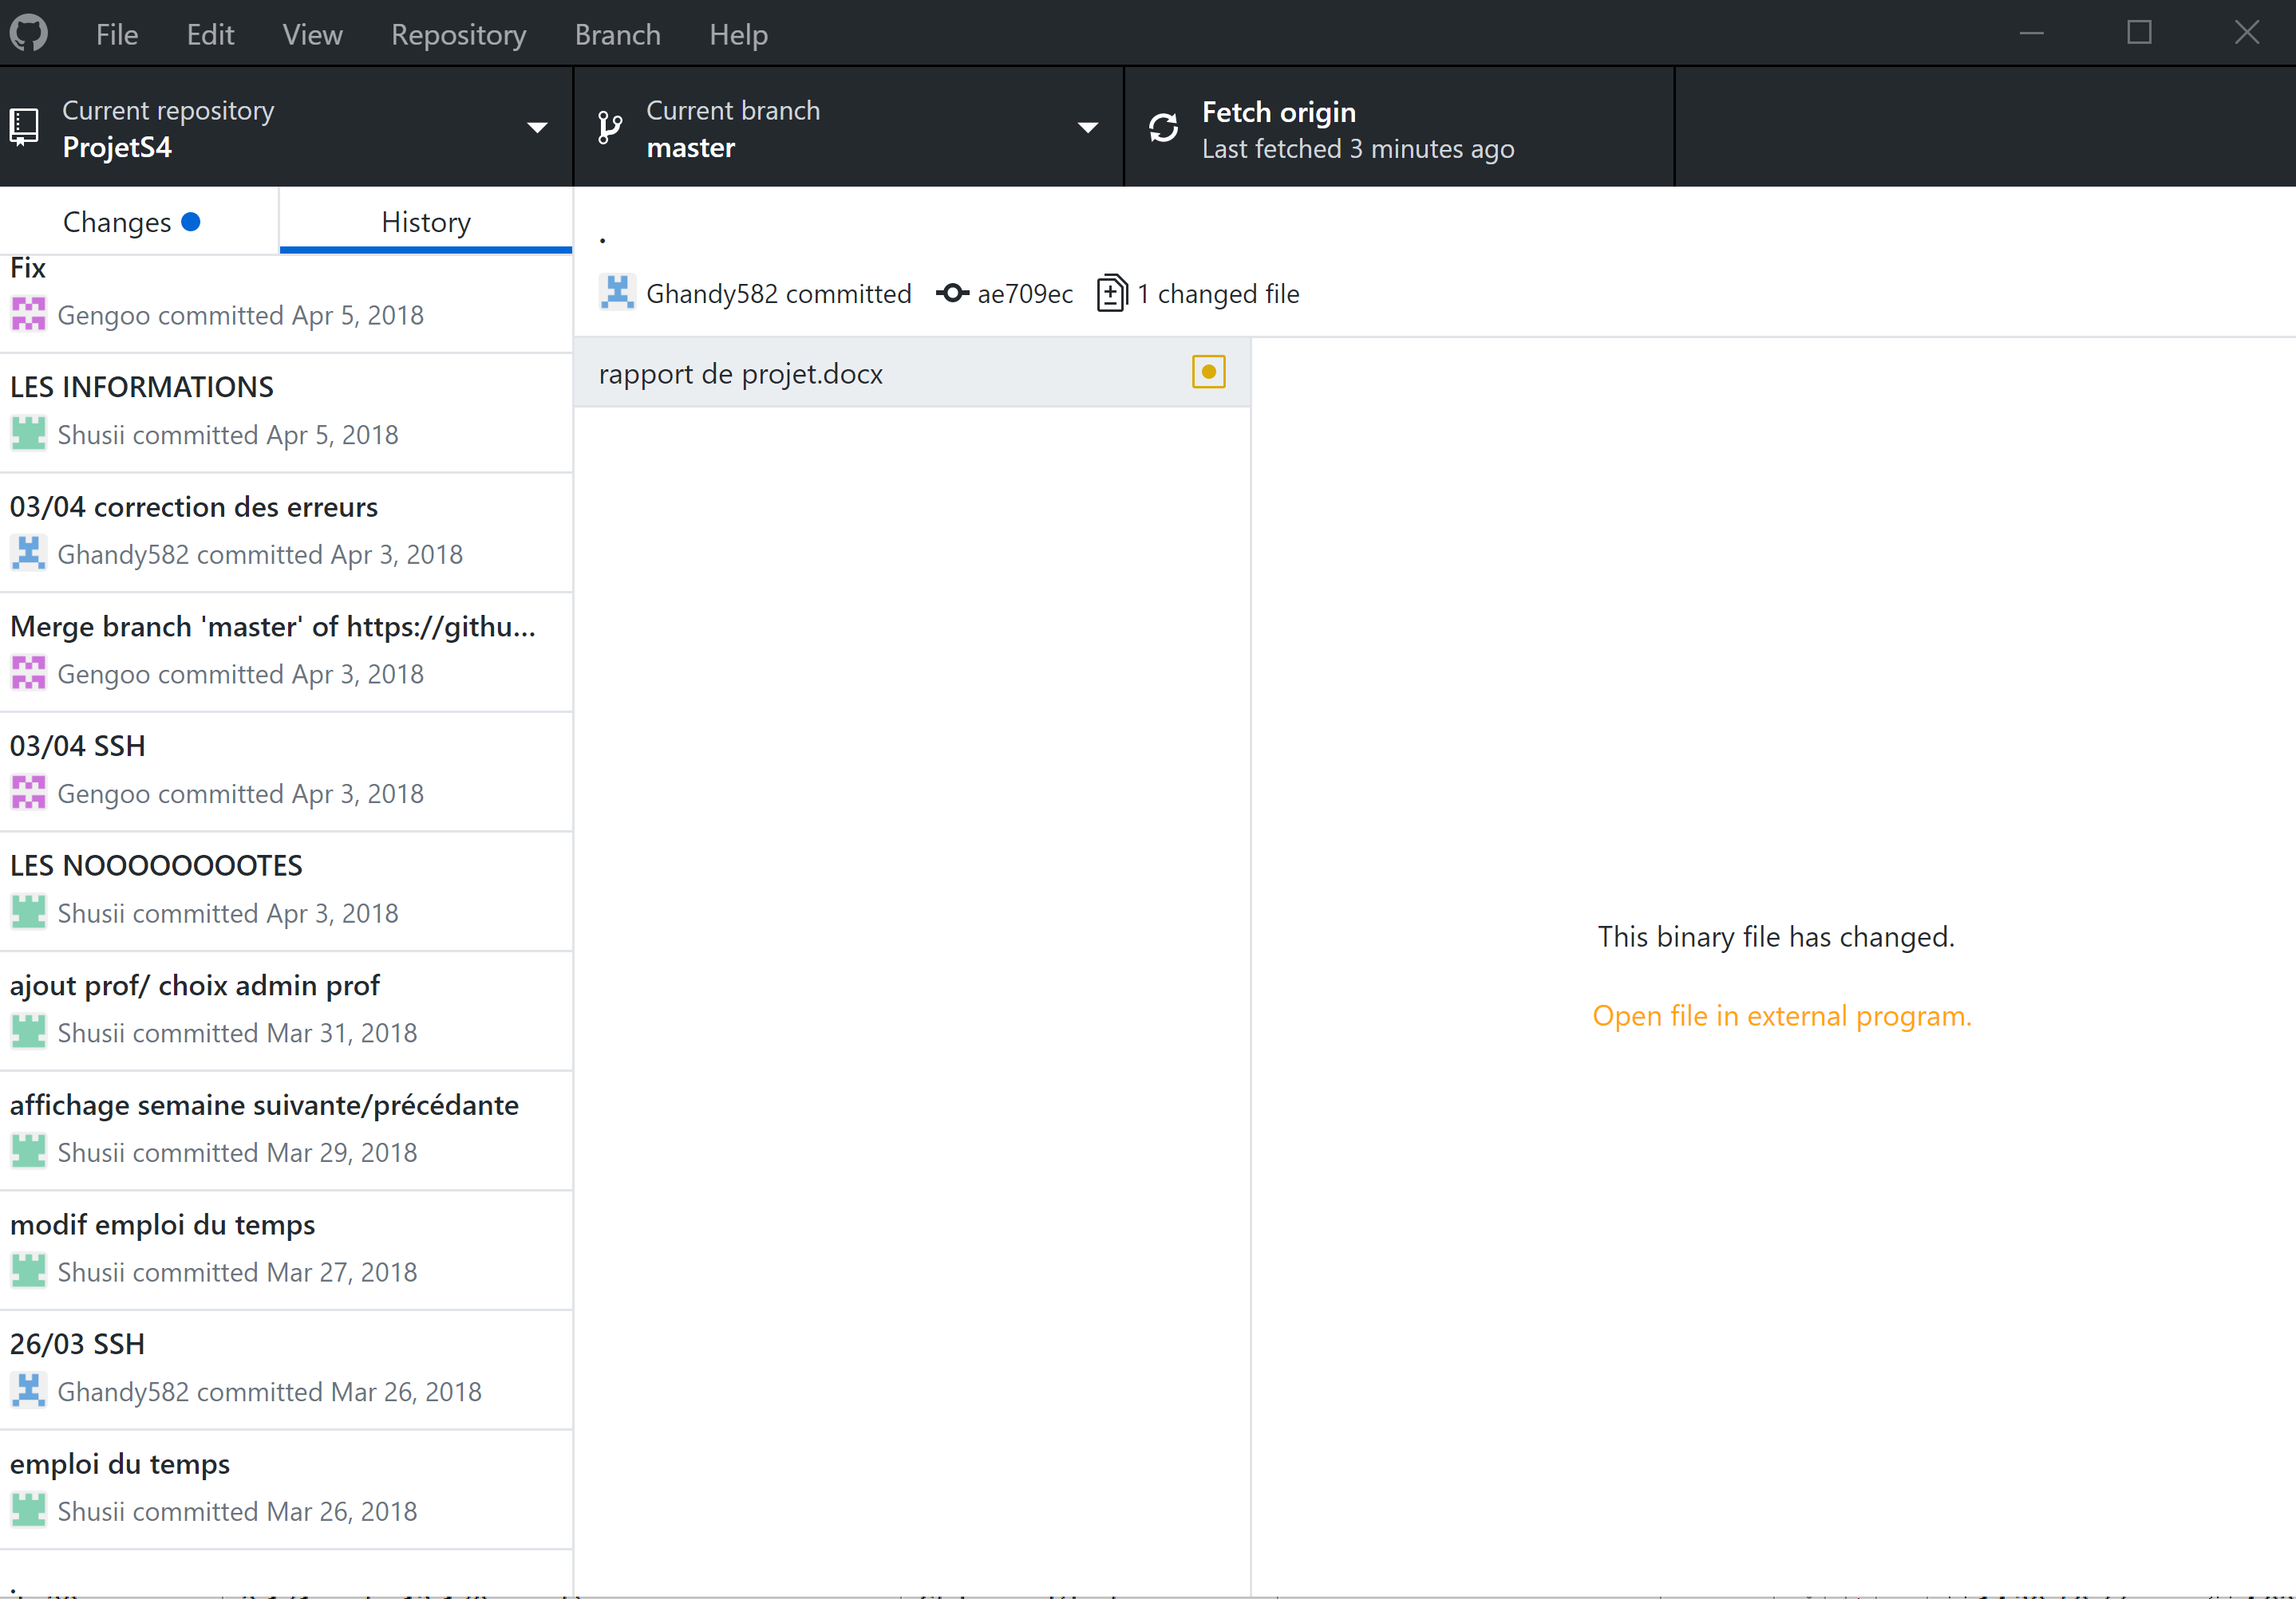
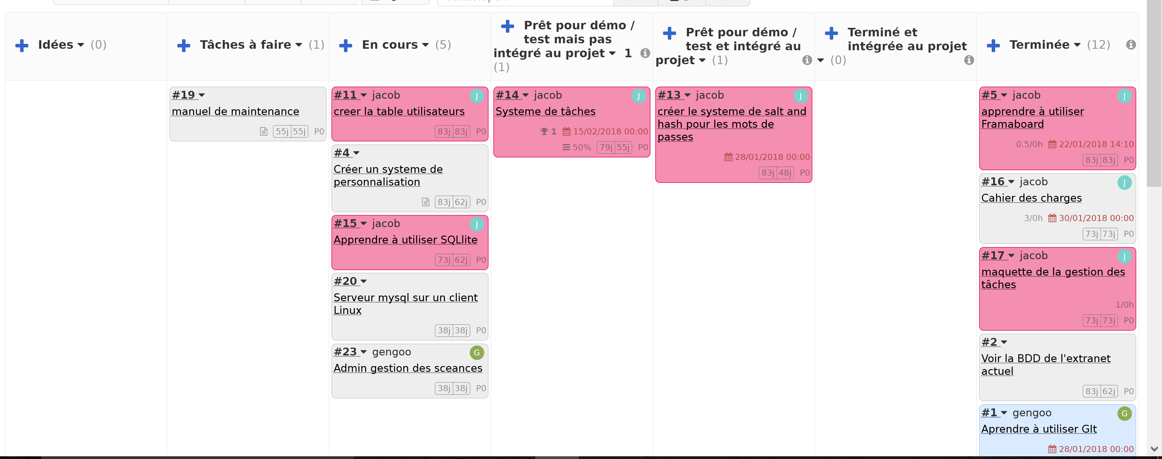
Différentes modifications du projet avec les dates sur le logiciel GitHub
Emploi du temps du projet grâce à Framaboard avec un code couleur en fonction de la personne effectuant la tâche (rose Marine, bleu Christopher)

Je sais pas quel titre
Premièrement, on testait régulièrement notre programme afin d'analyser les erreurs éventuelles au fur et à mesure de la programmation, pour ne pas se retrouver avec un grand nombre d’erreurs. Nous avons établi deux types de réunion, une qui avait lieu tous les débuts de semaine nous permettant de faire le point sur ce qui avait été fait ou non durant la semaine précédente.
Quant à la seconde réunion, elle avait lieu toutes les fin de phase et elle consisté à faire le point sur l’ensemble de l’évolution Par exemple pour la gestion des collisions avec les objets du jeu, il fallait vérifier qu’elle fonctionnait correctement et aussi avec le chargement de la carte de ne pas surmener nos machines.
Ensuite nous tenions à ce que le code soit structuré, bien incrémenté, lisible et commenté pour qu’on puisse comprendre nos scripts. C'est pourquoi nous avons décidé d'implémenter des règles de nommage pour nos variables.
Enfin, ce qui a été très important pour le développement du projet, c’est le respect des délais décidés au préalable, autrement dit le respect du planning que vous pouvez retrouver précédemment, puisque nos travaux été dépendants les uns des autres. De plus, nous avons tenu une bonne communication notamment avec les différentes réunions qui pouvaient avoir lieu comme indiqué avant. C’était très important pour maintenir une bonne entente au sein du groupe ce qui nous a permis d’évoluer et d’avancer ensemble plutôt que d’être renfermé chacun de son côté et de ne pas pouvoir se parler et se soutenir sur le projet par exemple pour un problème de disponibilités et de retarder ce dernier et tout désorganiser.
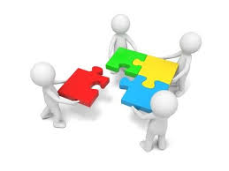
Cependant, il faut noter que nous étions parfois contraints de revenir sur certaines choses du code. Car au fur et à mesure qu’on avance, des camarades de classe nous conseille des modifications à faire afin d’optimiser notre jeu. Au final, cela n’a pas était désavantageux pour nous puisque d’une part ça n’a pas réellement influe sur le respect des délais qui ont principalement était tenu et d’autre part revenir sur notre code et acquérir de nouvelles connaissances ne pouvait être qu’avantageux. Cela nous permis au final de nous donner plus de possibilité pour avancer.

V. Étapes de programmation

VI. Rétrospective du projet

Répartition du travail effectués
Diagramme représentant le taux de travail effectué par membre du groupe en fonction des différentes phases

Diagramme représentant le taux de travail effectué par membre du groupe sur l’ensemble du projet

Répartition du travail pour chacun des aspects du développement du projet

Grille de bilan
 |  | Élément analysé | Causes | Plan d’action
Organisation du projet | Ce qui a bien marché  + | – Travail d’équipe  – Planning et respect des délais | – Bonne organisation et une bonne communication  – Bon choix des étapes du projet
Organisation du projet | Ce qu’il faudrait améliorer  -
Réalisation du projet | Ce qui a bien marché  + | – Méthodes de travail et de développement | – Code commenté, organisé, des tests, développent par étapes
Réalisation du projet | Ce qu’il faudrait améliorer  -

Ce projet fut mieux géré que les précédents par rapport à la gestion du temps, des tâches ainsi que sur nos capacités à réaliser notre jeu.
Pendant le développement du projet, nous avons acquis des nouvelles compétences ce qui nous a amené à avoir une nouvelle approche des objectifs principaux et de notre organisation afin de répondre au mieux à nos attentes. Ainsi, nous avons pu tenir nos objectifs et réaliser un projet dont nous sommes fiers mais aussi améliorer nos compétences informatiques et humaines.
De notre point de vue, le projet s’est déroulé sans problème, il s’est terminé dans les temps et nous avons eu la possibilité de commencer la réalisation de tâches bonus.
Le résultat que nous avons obtenu répond à nos attentes et espérances en vue de ce projet

Index
Vous retrouverez ici les différentes références qui nous ont permis de développer notre projet ainsi que les documents qui servit pour le projet.
Pour le développement du jeu :
Personnes : - L’intervenant M.Drouillon
- Camarades de classe
Sites : - https://openclassrooms.com/
- https://unity3d.com/fr
- https://docs.unity3d.com/

Chaine youtube : - https://www.youtube.com/channel/UCyVsCcTte38YC9CxJtw3hBQ
Documents :
- Cours
- Croquis

Logiciels supplémentaires :
– Autodesk FBX Converter x64 2013 : convertir des fichiers dae en fbx
– Monodevelop : éditer des scripts C#
– Visual Studio : éditer des scripts C#
– Discord : Communication

